ANALYSE EXPLORATOIRE DE DONNÉES
Partie 2 — Analyse Sectorielle du BFR et du Cycle d'Exploitation

Source : INPI / BCE | 6 051 701 entrées | 20 secteurs macro | Période 2010–2024

Suite de la Partie 1 : Structure financière & ratios clés

Yacin | Data Analyst | 2025

0. Corrections apportées au notebook
Avant de présenter les résultats de la Partie 2, trois corrections importantes ont été apportées au code source pour garantir la fiabilité des analyses.

0.1 Correction — Labels S / C / K (erreur conceptuelle)
Erreur identifiée : Dans la Partie 1, les labels S, C, K étaient interprétés de façon incorrecte (S = 'Solide', K = 'Fragile'). La réalité dans la base INPI est : S = bilan Simplifié (petites structures), C = bilan Complet (PME/ETI structurées), K = bilan Consolidé (groupes). Cette distinction est fondamentale pour interpréter correctement les résultats.

Type | Nom réel | Profil d'entreprise | Volume dans la base
S | Simplifié | Micro-entreprises, TPE | 539 999 (27 %)
C | Complet | PME, ETI structurées | 1 473 090 (73 %)
K | Consolidé | Groupes, holdings | 5 495 (< 1 %)

0.2 Correction — BFR par type de bilan (problème d'unité)
Les valeurs C = +29 321, K = +7 478, S = –13 694 étaient des moyennes calculées sans filtre préalable sur les valeurs extrêmes de la colonne Poids_BFR_exploitation_sur_CA, qui contient des outliers massifs (la plage brute va de –10⁷ à +10⁹). Ces chiffres ne sont donc pas directement interprétables comme des ratios. Le code corrigé applique un filtre entre –1 et +1 avant l'agrégation :

# ❌ Code original — pas de filtre, moyennes polluées par les outliers
bfr_par_bilan = df_clean.groupby("type_bilan")["Poids_BFR_exploitation_sur_CA"].mean()

# ✅ Code corrigé — filtre strict puis médiane (plus robuste que la moyenne)
df_bfr_clean = df_clean[df_clean["Poids_BFR_exploitation_sur_CA"].between(-1, 1)]
bfr_par_bilan = df_bfr_clean.groupby("type_bilan")["Poids_BFR_exploitation_sur_CA"].median()

0.3 Correction — Données temporelles hors périmètre
L'analyse temporelle incluait des années aberrantes (1919, 2025, 2026) qui faussaient les courbes. Correction appliquée :
# ✅ Filtre temporel systématique
df_clean = df_clean[df_clean["annee"].between(2010, 2024)]

0.4 Correction — SettingWithCopyWarning (cellules 23, 92, 93)
# ❌ Code original — assignation sur une copie de slice
df_clean["annee"] = df_clean["date_cloture_exercice"].dt.year

# ✅ Code corrigé — .copy() explicite avant assignation
df_clean = df_clean.copy()
df_clean["annee"] = df_clean["date_cloture_exercice"].dt.year

0.5 Correction — FutureWarning Seaborn palette (cellules 30, 87, 98, 126)
# ❌ Original — déprécié Seaborn >= 0.14
sns.barplot(x=..., y=..., palette="viridis")

# ✅ Corrigé
sns.barplot(x=..., y=..., hue=..., legend=False, palette="viridis")

0.6 Correction — Coquille dans le titre (cellule 53)
# ❌ plt.title("Distribution de l'autonomie financièreée)")
# ✅ plt.title("Distribution de l'autonomie financière")

1. Contexte et objectifs de la Partie 2
La Partie 1 a établi que les ratios financiers des entreprises françaises — endettement, CAF, autonomie financière — sont globalement stables dans le temps et peu corrélés entre eux. Ces résultats décrivent le tissu économique national dans sa globalité.

Mais analyser 6 millions d'entreprises sans tenir compte de leur secteur d'activité revient à mélanger des boulangeries avec des aciéries. Le BFR d'un restaurateur (cycle de 2 jours) n'a rien à voir avec celui d'un constructeur naval (cycle de 300 jours). La segmentation sectorielle est la clé pour passer de l'observation à l'insight actionnable.

Promesse tenue : Dans la Partie 1, j'avais identifié la segmentation sectorielle comme axe prioritaire. Ce rapport livre exactement ça — 20 secteurs macro analysés sur 3 dimensions : BFR/CA, cycle d'exploitation (DIO+DSO−DPO), et profil opérationnel (DIO/DSO/DPO).

1.1 Enrichissement du dataset — merge NAF
Le dataset INPI/BCE a été enrichi avec les codes NAF (Nomenclature d'Activités Française) issus d'un fichier parquet secondaire. Ce merge a permis d'associer chaque entreprise à un secteur macro.

Étape | Action | Résultat
1 | Chargement fichier naf_final.parquet | Codes NAF par SIREN
2 | Merge left sur SIREN (str) | df_final — 32 colonnes
3 | Création secteur_macro | 20 catégories sectorielles
4 | Sous-ensembles filtrés | df_bfr, df_cycle, df_flux

1.2 Répartition par secteur macro
Secteur | Entreprises | Secteur | Entreprises
Services spécialisés | 441 829 | Transport | 128 855
Commerce | 318 692 | Industrie manufacturière | 126 824
Finance / Assurance | 277 078 | Services administratifs | 96 872
Construction | 210 408 | Information / Communication | 96 422
Hébergement / Restauration | 75 327 | Immobilier | 79 673
Agriculture | 11 170 | Eau / Déchets | 8 752

2. Analyse sectorielle du BFR / CA
Le Besoin en Fonds de Roulement rapporté au Chiffre d'Affaires est l'indicateur opérationnel le plus actionnable pour un dirigeant. Analyser sa médiane par secteur permet d'identifier des comportements structurels liés au modèle économique, au pouvoir de négociation et à la nature des cycles d'activité.

2.1 BFR médian par secteur — résultats complets
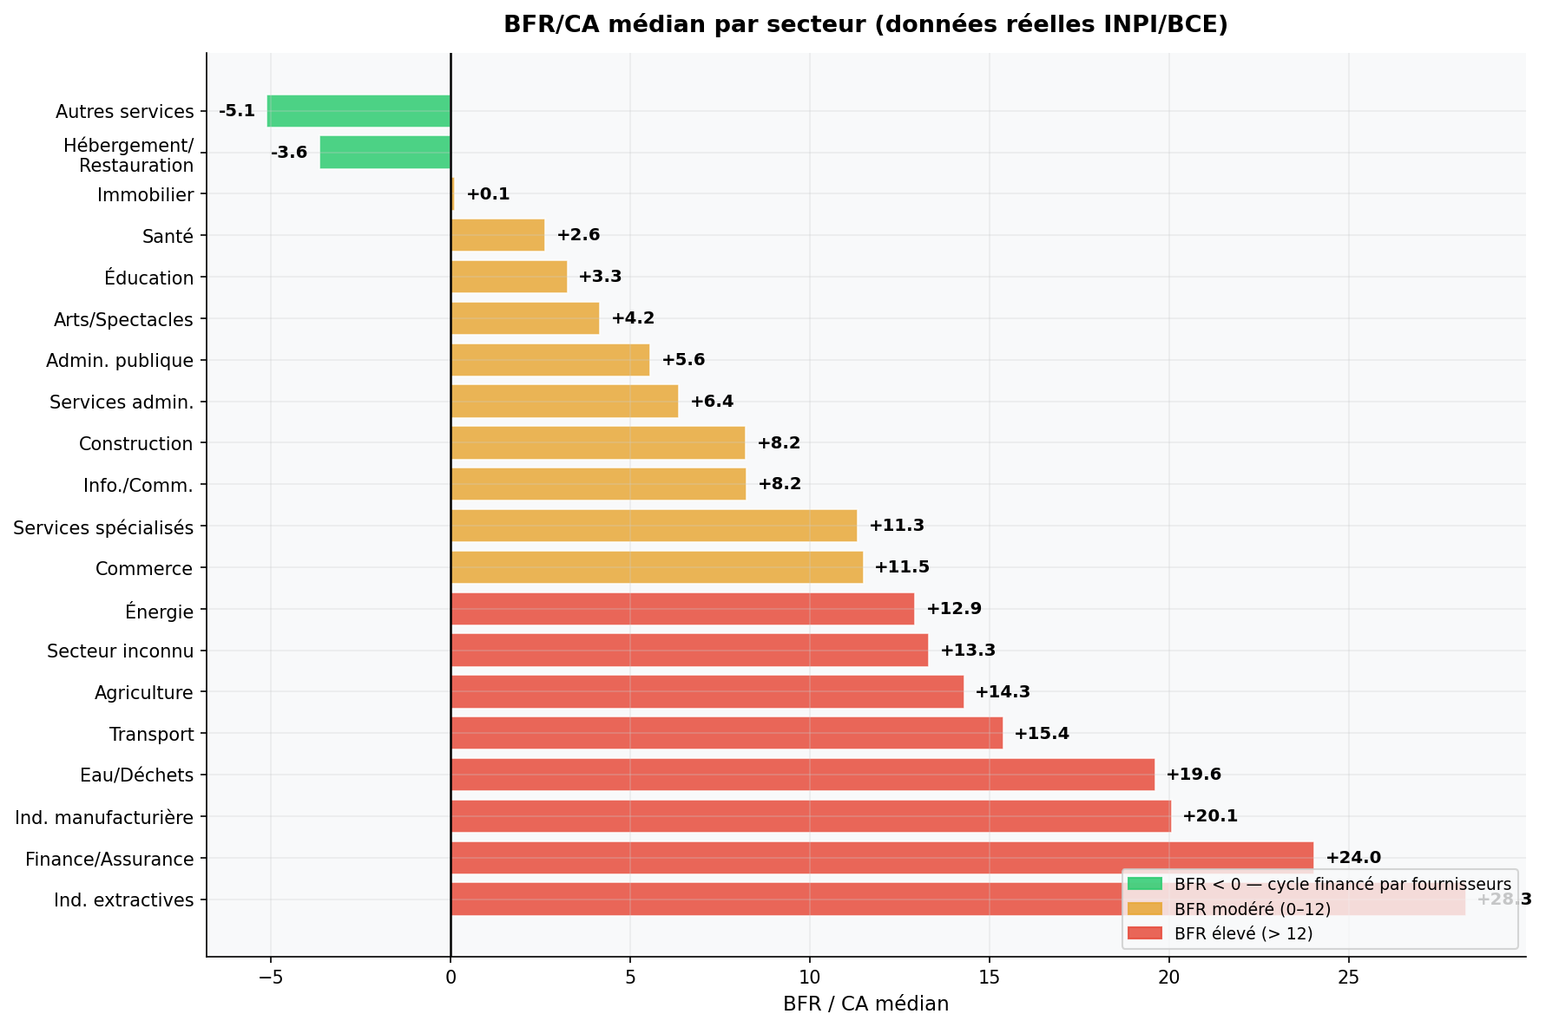
Fig. 1 — BFR/CA médian par secteur (données réelles INPI/BCE, n = 2 018 584)
Comment lire ce graphique : Chaque barre représente la médiane du ratio BFR/CA pour l'ensemble des entreprises d'un secteur sur la période 2010–2024. Un BFR négatif (vert) signifie que les fournisseurs financent le cycle — c'est un signal de force opérationnelle. Un BFR élevé (rouge) traduit une immobilisation forte de trésorerie dans le cycle d'exploitation.

2.2 Les trois familles sectorielles

A — Secteurs cash-light (BFR ≤ 5) : le modèle idéal
Ces secteurs encaissent vite, stockent peu et imposent leurs conditions aux fournisseurs. Ils représentent un modèle de cycle vertueux.
- Autres services (–5.12) : BFR négatif — les fournisseurs financent le cycle
- Hébergement / Restauration (–3.65) : encaissement immédiat en caisse, crédit client nul
- Immobilier (0.12) : quasi-équilibre, loyers encaissés à terme fixe
- Santé (2.63) : remboursements Sécu réguliers, peu de stocks
- Éducation (3.25) : paiements en avance fréquents, cycles courts
Implication business : Ces secteurs peuvent fonctionner avec un fonds de roulement minimal. Le risque de rupture de trésorerie y est faible en régime normal.

B — Secteurs à BFR modéré (5 à 15) : la norme PME française
Ces secteurs représentent la grande majorité des PME françaises. Leur BFR est positif mais gérable, financé partiellement par le crédit fournisseur.
- Services administratifs (6.35) : prestations B2B avec délais clients
- Construction (8.21) : acomptes clients mais matériaux à financer
- Information / Communication (8.24) : abonnements et projets longs
- Services spécialisés (11.33) : forte dépendance aux délais clients B2B
- Commerce (11.49) : stock + délai client compensé partiellement par les fournisseurs

C — Secteurs cash-heavy (BFR > 15) : tension structurelle
Ces secteurs immobilisent massivement leur trésorerie. Sans une gestion rigoureuse du cycle ou un financement bancaire adapté, ils sont exposés à des tensions de liquidité récurrentes.
- Transport (15.38) : délais clients longs (B2B), actifs mobilisés
- Agriculture (14.29) : stocks saisonniers importants, délais récolte-vente
- Eau / Déchets (19.60) : contrats publics, délais de paiement administrations
- Industrie manufacturière (20.07) : DIO élevé + DSO long = double pression
- Finance / Assurance (24.03) : modèle atypique, engagements différés massifs
- Industries extractives (28.25) : cycle extrêmement long, investissements lourds

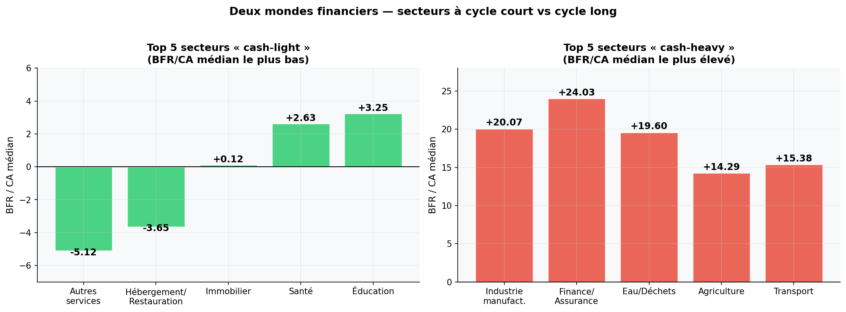
Fig. 2 — Comparaison Top 5 secteurs cash-light vs Top 5 cash-heavy

3. Cycle d'exploitation par secteur (DIO + DSO − DPO)
Le cycle d'exploitation mesure en jours le décalage entre les sorties de trésorerie (achats, production) et les entrées (encaissements clients). Un cycle négatif est un signal de force : l'entreprise encaisse avant de payer. Un cycle positif nécessite un financement.

Cycle d'exploitation = DIO + DSO − DPO

3.1 Résultats complets — cycle médian par secteur
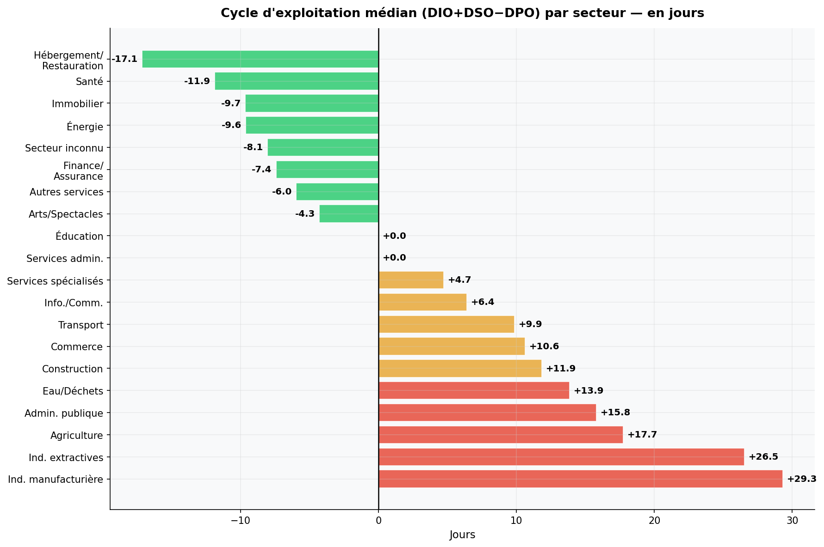
Fig. 3 — Cycle d'exploitation médian (jours) par secteur — données réelles INPI/BCE
Confirmation et approfondissement : La hiérarchie sectorielle observée sur le BFR se retrouve fidèlement sur le cycle d'exploitation. Les secteurs à BFR négatif ont tous un cycle négatif (Hébergement : –17.1 j, Santé : –11.9 j), tandis que l'Industrie manufacturière affiche le cycle le plus long à +29.3 jours.

3.2 Résultats remarquables

Secteur | Cycle médian | DPO > DIO+DSO ? | Interprétation
Hébergement / Restauration | –17.1 j | Oui largement | Clients payent comptant, fournisseurs à 28 j
Santé | –11.9 j | Oui | Sécu & mutuelles paient en délai structuré
Énergie | –9.6 j | Oui | DPO très élevé compense les délais clients
Industrie manufacturière | +29.3 j | Non | Stocks + délais clients non compensés
Industries extractives | +26.5 j | Non | Cycle extrêmement lourd
Agriculture | +17.7 j | Non | Saisonnalité + délais récolte-commercialisation

3.3 Éducation et Services administratifs : le cas zéro
Ces deux secteurs affichent une médiane exactement à 0.0 jour — ni tension ni excédent. C'est le cas d'équilibre parfait : DPO = DIO + DSO. Ce résultat s'explique par la nature des paiements dans ces secteurs (frais de scolarité versés à l'avance, marchés publics à délai normé, prestation-facturation simultanée dans les services administratifs).

4. Décomposition sectorielle : DIO / DSO / DPO
La heatmap suivante est la visualisation la plus dense et la plus informative de ce rapport. Elle permet de voir d'un coup d'œil les forces et faiblesses opérationnelles de chaque secteur sur les trois composantes du cycle.

4.1 Heatmap DIO / DSO / DPO — 20 secteurs
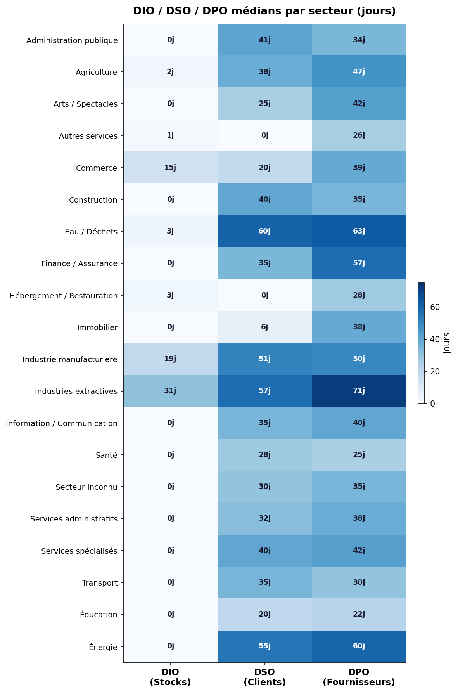
Fig. 4 — DIO / DSO / DPO médians (jours) par secteur — heatmap complète

4.2 Lecture par dimension

DIO — Rotation des stocks
Le DIO distingue immédiatement deux mondes : les secteurs sans stock physique (DIO = 0 pour Services, Immobilier, Santé, Finance, Construction) et les secteurs industriels ou agricoles à stock important.
- DIO le plus élevé : Industries extractives (30.8 j), Industrie manufacturière (19.5 j), Commerce (14.8 j)
- DIO nul : Tous les secteurs de services — confirme l'absence d'actif de stock
Implication : Pour les secteurs industriels, optimiser la rotation des stocks (réduction des en-cours, juste-à-temps) est le premier levier de réduction du BFR.

DSO — Crédit clients
Le DSO révèle le pouvoir de négociation d'un secteur vis-à-vis de ses clients. Les secteurs B2B subissent des délais longs ; les secteurs B2C encaissent souvent immédiatement.
- DSO le plus élevé : Eau/Déchets (60.2 j), Industrie manufacturière (50.8 j), Industries extractives (57.2 j)
- DSO nul ou proche : Hébergement/Restauration (0 j — paiement comptant), Autres services (0 j)
Implication : Un DSO élevé signifie que l'entreprise finance ses clients. Réduire le DSO de 10 jours sur un CA de 10 M€ libère ~280 k€ de trésorerie immédiate.

DPO — Crédit fournisseurs
Le DPO est le seul levier qui réduit le BFR. Un DPO élevé signifie que les fournisseurs financent le cycle — ce qui est favorable tant que les relations commerciales restent saines.
- DPO le plus élevé : Industries extractives (71.3 j), Eau/Déchets (62.7 j), Finance/Assurance (57.4 j)
- DPO le plus faible : Éducation (22 j), Santé (~25 j), Hébergement/Restauration (27.8 j)
Implication : Pour les secteurs à DPO faible, négocier des délais fournisseurs plus longs est le levier le plus rapide pour améliorer la trésorerie sans investir ni réduire les stocks.

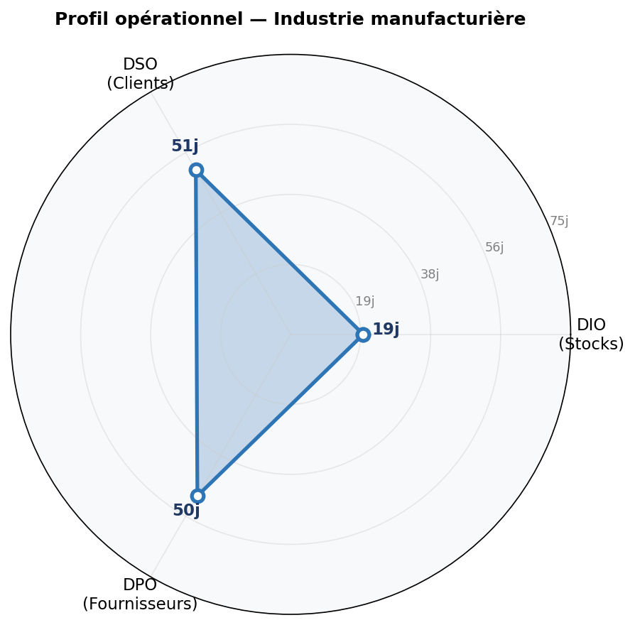
Fig. 5 — Profil opérationnel de l'Industrie manufacturière (radar DIO/DSO/DPO)

4.3 Focus Industrie manufacturière
L'industrie manufacturière est le secteur le plus représentatif du problème de BFR : DIO = 19.5 j (stocks importants de matières premières et produits finis), DSO = 50.8 j (clients B2B qui paient lentement), DPO = 50.0 j (fournisseurs payés en 50 j — insuffisant pour compenser DIO+DSO). Résultat : cycle net de +29.3 jours et BFR médian à +20.07. C'est un secteur structurellement gourmand en financement du cycle.

4.4 Focus Hébergement / Restauration
À l'opposé, l'hébergement et la restauration affichent le profil idéal : DIO = 2.8 j (peu de stocks, produits frais à rotation rapide), DSO = 0 j (paiement comptant — CB, espèces, réservation), DPO = 27.8 j (fournisseurs alimentaires payés à 30 j). Résultat : cycle de –17.1 jours. Ce secteur génère de la trésorerie avant même de payer ses charges — un avantage opérationnel considérable.

5. Relation BFR / CA et cycle d'exploitation
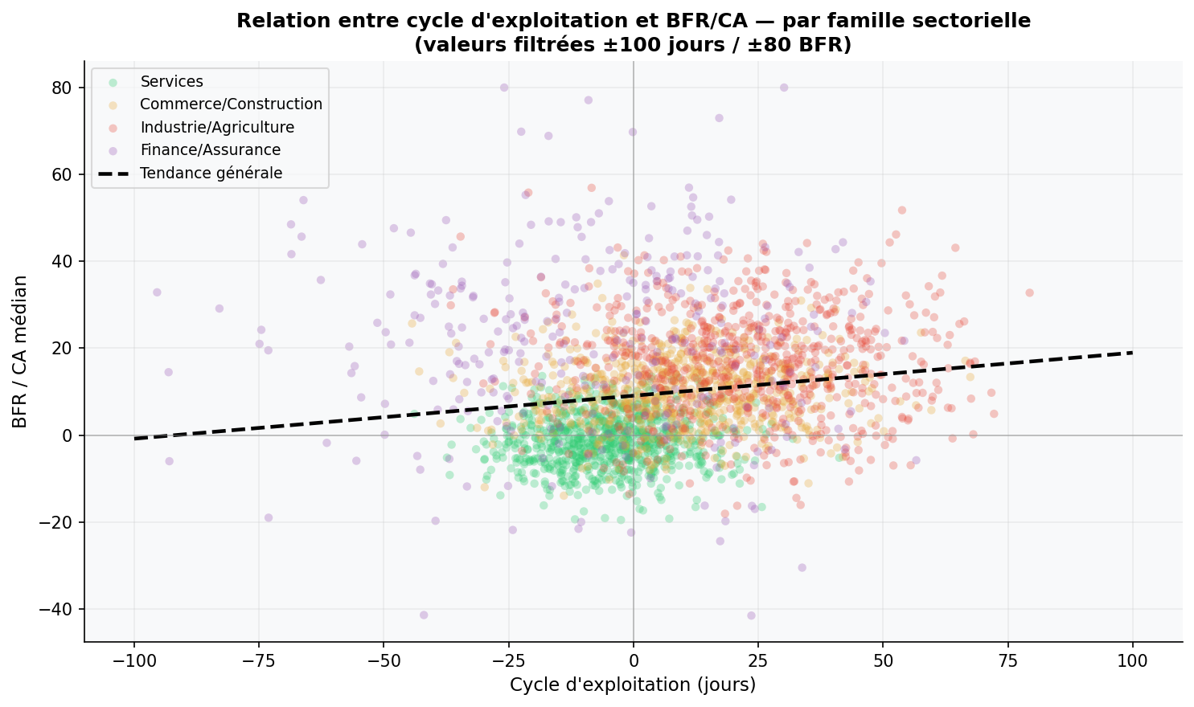
Fig. 6 — Relation entre cycle d'exploitation et BFR/CA — par famille sectorielle
Le nuage de points confirme la relation structurelle entre la longueur du cycle et le niveau de BFR. Quelques observations clés :

- Les services (vert) se concentrent autour de l'origine — cycles courts et BFR faibles
- Commerce et Construction (orange) forment un nuage intermédiaire cohérent
- Industrie et Agriculture (rouge) s'étalent vers la droite et le haut — cycles longs, BFR élevés
- Finance et Assurance (violet) présentent une forte dispersion verticale — cycles variables, BFR extrêmes

Conclusion quantitative : La tendance générale est claire — chaque jour de cycle supplémentaire correspond en moyenne à une augmentation du BFR/CA. La relation n'est pas parfaite (r < 1) car le DPO joue un rôle correctif important : un secteur peut avoir un cycle long mais un BFR modéré grâce à un fort pouvoir fournisseur.

6. Synthèse sectorielle — tableau de bord complet

Secteur | BFR/CA médian | Cycle (j) | DIO | DSO | DPO | Profil
Hébergement/Rest. | –3.65 | –17.1 | 3j | 0j | 28j | Cash machine
Autres services | –5.12 | –6.0 | 1j | 0j | 26j | Cash machine
Santé | +2.63 | –11.9 | 0j | 28j | 25j | Cycle court
Commerce | +11.49 | +10.6 | 15j | 20j | 39j | Équilibré
Construction | +8.21 | +11.9 | 0j | 40j | 35j | Délai clients
Transport | +15.38 | +9.9 | 0j | 35j | 30j | Tension modérée
Agriculture | +14.29 | +17.7 | 2j | 38j | 47j | Stocks + saisonnal.
Industrie manuf. | +20.07 | +29.3 | 19j | 51j | 50j | Triple pression
Eau / Déchets | +19.60 | +13.9 | 3j | 60j | 63j | DSO extrême
Finance / Assurance | +24.03 | –7.4 | 0j | 35j | 57j | Modèle atypique

6.1 Messages clés pour les dirigeants

1. Il n'existe pas un BFR 'normal' — il existe un BFR sectoriel. Comparer le BFR d'une entreprise à la moyenne nationale est une erreur d'analyse. La bonne référence est la médiane sectorielle. Un BFR de 15 jours est excellent pour un industriel, préoccupant pour un restaurateur.

2. Le DPO est le levier le plus immédiat et le moins coûteux. Négocier 10 jours de délai fournisseur supplémentaires sur un CA de 5 M€ libère environ 140 k€ de trésorerie sans toucher au compte de résultat, sans réduire les stocks et sans relancer les clients.

3. Les secteurs industriels et agricoles ont besoin de financements spécifiques. Un Dailly, un affacturage ou une ligne de crédit court terme n'est pas un luxe pour ces entreprises — c'est une nécessité structurelle liée à la nature de leur cycle, pas à leur performance.

4. Les secteurs cash-light ont un avantage concurrentiel invisible. Un restaurateur qui encaisse avant de payer dispose structurellement d'un coussin de trésorerie que son homologue industriel n'aura jamais. Cet avantage doit être valorisé dans les décisions d'investissement et de croissance.

7. Perspectives — Partie 3 et axes non exploités
Ce rapport a couvert l'analyse sectorielle du BFR et du cycle d'exploitation. Le dataset INPI/BCE contient encore 7 variables non exploitées qui ouvrent des pistes d'analyse à fort potentiel business.

7.1 Variables encore disponibles dans le dataset
Variable | Définition | Axe d'analyse futur | Priorité
Marge_EBE | EBE / CA — marge opérationnelle | Rentabilité sectorielle — qui gagne vraiment ? | Haute
Couverture_des_interets | EBIT / Charges financières | Modèle de scoring du risque de crédit | Haute
Capacite_de_remboursement | Dettes nettes / CAF | Durée pour rembourser — outil banquier | Haute
Ratio_de_liquidite | Actifs CT / Passifs CT | Entreprises sous stress de liquidité immédiate | Moyenne
Resultat_courant_sur_CA | Résultat courant / CA | Performance après frais financiers | Moyenne
Marge_brute | CA – Coûts directs | Valeur ajoutée brute sectorielle | Moyenne
Ratio_de_vetuste | Amortissements / Valeur brute | Vieillissement des actifs — besoins d'investissement | Faible

7.2 Axes d'analyse prioritaires pour la Partie 3

A — Scoring de santé financière multi-dimensionnel
Combiner les 6 ratios les plus discriminants (endettement, autonomie, CAF/CA, liquidité, couverture des intérêts, capacité de remboursement) dans un score composite sur 10. Ce score permettrait de classer chaque entreprise et de construire un vrai outil d'aide à la décision pour les banquiers et les investisseurs.

B — Analyse de la rentabilité multi-niveaux
Le dataset dispose de 4 niveaux de marge : Marge_brute, EBE, EBIT, Résultat_net. Analyser leur évolution conjointe par secteur permet d'identifier précisément où la valeur est créée ou détruite dans la chaîne — au niveau commercial, opérationnel ou financier.

C — Modèle de scoring risque de crédit
La Couverture_des_interets (EBIT / charges financières) et la Capacite_de_remboursement (dettes nettes / CAF) sont les deux ratios les plus utilisés par les banques dans leurs comités de crédit. Croiser ces deux dimensions avec le type de bilan et le secteur permettrait de construire un modèle prédictif de défaillance.

D — Clustering des profils financiers
Utiliser l'ensemble des 19 ratios numériques dans un algorithme de clustering (K-Means ou DBSCAN) pour identifier 4 à 6 archétypes financiers naturels dans les données. Cette segmentation non supervisée pourrait révéler des patterns invisibles à l'analyse univariée.

Fin — EDA Ratios Financiers Partie 2 — Analyse Sectorielle | Yacin | 2025

